DÚHA
Sociálny časopis pre nevidiacich a slabozrakých občanov

Sociálny časopis pre nevidiacich a slabozrakých občanov

ročník XXII.
Dátum vydania: 25. 2. 2022
Cena: 0 €

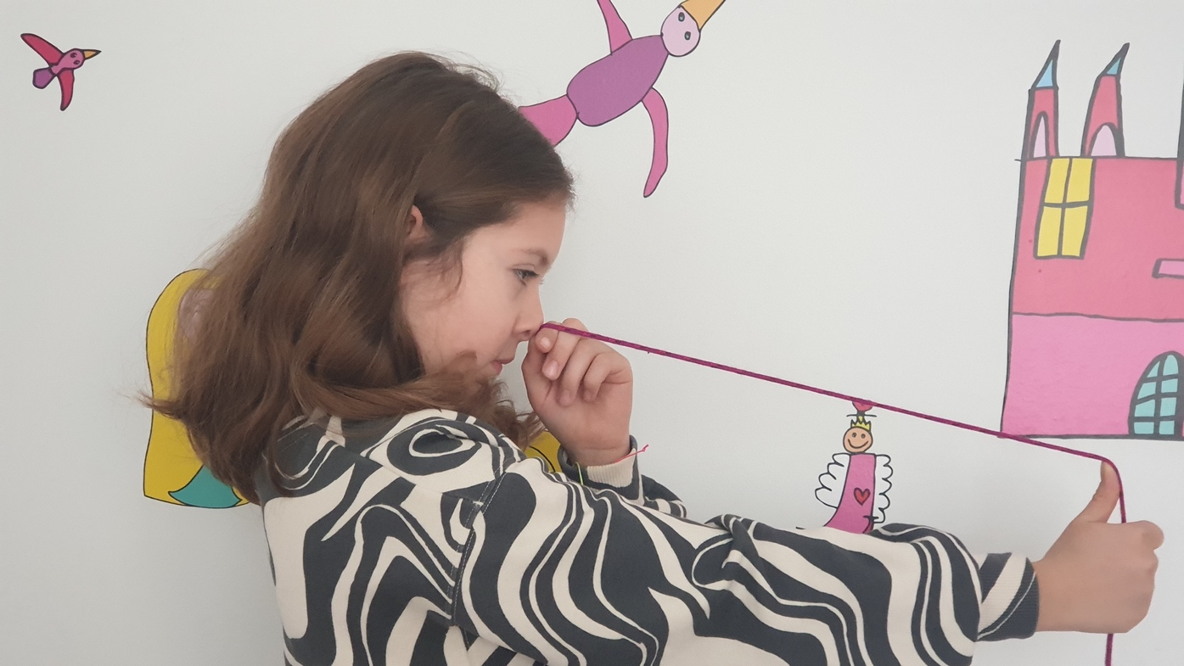
- Viete, ako oči zladiť a naučiť ich spolupracovať?
- Kde sa aj nevidiaci môže na vlastné prsty presvedčiť, čo je vo vnútri rastlinnej i živočíšnej bunky?
- Prečo je strop na prízemí Mestského úradu v Trnave ozdobený čímsi vo veľkosti zápalkovej škatuľky a prečo sa z toho tešia práve ľudia so zrakovým postihnutím?
- Ako sa môže nevidiaci stať canisterapeutom a hipoterapeutom?
- Alebo kde hľadať prístupný návod na floor aerobik?
- Pohodlne sa usaďte. Práve začíname!
1/2022 – ročník XXI.
Dátum vydania: 3.3. 2022
Cena: 0 €

Obsah
Úvodník 3
Spravodajstvo 5
Nechajte sa viesť. Systémom InforM8 5
Pre tých, čo hľadajú korekciu na poruchu farbocitu 9
Pite plnými dúškami z dobrých kníh 11
Užitočné informácie na webe ÚNSS 12
Ospravedlnenie 13
Predstavujeme 14
Aj vidieť sa treba naučiť 14
Keď dotyk lieči 16
Náš tip 23
Nuda v Brne? Ani náhodou! 23
Nevidiaci nevidiacim alebo Manuál floor aerobiku 29
Kysucké múzeum pozýva 31
Kampane a zbierky 33
Biela pastelka 2022 33
Projekty 35
Na Orave dobre, na Orave krásne 35
Aj jednoduchý nápad môže skončiť svalovkou 38
Po covide v pohybe 39

Úvodník
Milí čitatelia,
ste na hádanky? A rozlúskli by ste aj túto? Nie je to len kratochvíľa, ale aj umenie, dokonca hotová veda. Pomáha rozvíjať jemnú motoriku, koncentráciu, pozornosť, pamäť, obrazotvornosť, logické myslenie a priestorovú orientáciu. Využíva sa... no, využitie je také široké, že sa ma zmocňujú pochybnosti, či vám to vôbec pomôže. Lebo opierajú sa oň dizajnéri a módni návrhári, ale aj odborníci na aplikovanú matematiku, stalo sa inšpiráciou na balenie airbagov do áut, v zdravotníctve naň naďabíte pri miniatúrnych prístrojoch, odsek – dva zaberú v článkoch o kozmických letoch a vynášaní nadrozmerných objektov do vesmíru. Ak vám myseľ zablúdila až na ďaleký východ, ešte k tomu niekoľko storočí späť, tak nezablúdila. Hovorím o origami, kratochvíli, umení a hotovej vede v jednom, ktoré z obyčajného kúska papiera vyčaruje naozaj čokoľvek.
Polemika, či sa origami spája s Čínou, obdobím krátko po vynájdení papiera a za rozšírenie vďačí budhistickým mníchom, alebo ide o pôvodne japonský vynález, ktorý sa vyvinul zo skladaných obalov na obradné, hlavne kvetinové dary, je príliš búrlivá a hlasná aj bez môjho vstupu, takže pomlčím. O čom ale mlčať nehodlám, sú možnosti, ktoré prináša nevidiacim. Rozvoj jemnej motoriky a hmatového vnímania v rámci pracovného vyučovania či umeleckej tvorivosti počas výtvarnej výchovy, to je samozrejmé, ale papierové zvieratá sa v celých čriedach, stádach, kŕdľoch, húfoch a rojoch môžu prísť predviesť aj na prírodovedu, na matematike môžu malé skladačky obohatiť napr. tematický celok venovaný geometrickým tvarom či stereometrii, informatikom môžu padnúť vhod pri podpore algoritmického myslenia a rozvoji programátorských zručností. Špeciálni pedagógovia a sociálni pracovníci vo svete sa však neobmedzujú len na školské lavice, origami využívajú aj pri práci s dospelými. Skladanie papiera podľa slovného popisu totiž prispieva k pochopeniu inštrukcií ako takých a k vnímaniu ich postupnosti, čo podľa vyjadrení mnohých nevidiacich origamistov človek ocení napr. pri „kreslení“ mentálnej mapy pri samostatnom pohybe s bielou palicou či rozšifrovaní navigačných pokynov okoloidúcich ochotníkov. Prax ale ukázala aj ďalšie pozitíva, napr. zlepšenie orientácie na dvojrozmernej pracovnej ploche, preonačenie 3D na 2D (aby človek vedel, že guľa je kruh a kocka štvorec) a...
Doplnenie výpočtu ponechám vo vašich rukách, vašej predstavivosti a vašej logike. Po inšpiráciu a návody si skočte na stránky Jiřího Mojžíška, jedného z nevidiacich origamistov a nezabudnite sa pozorne sledovať V decembri si môžeme náš minivýskum vyhodnotiť. V mene celej redakcie vám, milí čitatelia, prajem, aby ste si rok 2022 poskladali podľa vlastnej fantázie, aby vám vyšiel čo najčarovnejší a aby sa čo najväčšmi približoval vašej predstave.

Dušana Blašková

Spravodajstvo

Nechajte sa viesť. Systémom InforM8
Nastal čas žiadosti o ruku a tým aj žiadosti na sobášnu matriku? Radi by ste vybavili vydanie rodného listu, požiadali kompetentných, aby upravili vetvy stromu, ktoré vás na každodennej trase udierajú do tváre? Chcete evidovať svojho štvornožca či priznať sa k dani z nehnuteľnosti? Alebo si splniť oznamovaciu povinnosť a nahlásiť verejné športové podujatie, pod ktoré sa podpisujete? Nechajte sa cez tieto životné situácie previesť informačným systémom pre nevidiacich a slabozrakých s názvom InforM8.

Spoločnosť Visions Technologies, s. r. o. sa pred štyrmi rokmi chopila výzvy Implementačnej agentúry MPSVaR a pustila sa do výskumu, vývoja a testovania riešenia, ktoré by podporilo samostatnosť v mobilite ľudí so zrakovým postihnutím, uľahčilo im prístup k službám, zvýšilo dostupnosť a prístupnosť informácií. Výsledkom jej úsilia je Informačný systém pre nevidiacich a slabozrakých. InforM8 je komplexné riešenie, ktoré ľuďom so zrakovým postihnutím ponúka navigáciu vo verejných budovách. Pilotne je nainštalované na prízemí Mestského úradu na Trhovej 1 v Trnave, kde môžete vybaviť všetko, čo ako občan vybaviť potrebujete.
InforM8 pozostáva z troch funkčných častí:
1. mobilná aplikácia: navrhnutá bola špeciálne pre smartfóny alebo tablety s OS Android (minimálne vo verzii 6.0 a novšej). Jej úlohou je monitorovať dostupné vysielače v priestore a poskytovať vám potrebné informácie, napr. „Pokračujte rovno približne 3 metre“, „V ceste sa nachádzajú posuvné dvere, dajte si pozor.“ a pod. Strach, že by si vás appka „nevšimla“, mať nemusíte – pokiaľ by ste zastali na mieste, určite vás po chvíli vyzve, aby ste sa nejakým smerom posunuli. Tak zameria váš pohyb a bude vás ďalej navigovať v ceste.
2. Softvér: ide o administračnú aplikáciu, ktorá funguje na serveri a do ktorej užívateľ prístup nemá. Všetky dostupné informácie z mobilnej aplikácie a z vysielačov vyhodnocuje a výsledky v podobe pokynov a upozornení posiela v reálnom čase do mobilnej aplikácie. Inými slovami, spája všetky vstupy a pripravuje výstup, čiže samotnú navigáciu. Softvér „vedie“ evidenciu všetkých dostupných vysielačov a databázu kategórií životných situácií (t. j. oddelení mestského úradu), kancelárie, pracovníkov, kontaktov atď. Tieto údaje sa v prípade potreby dajú veľmi jednoducho aktualizovať, napr. ak sa oddelenie v rámci budovy presťahuje, dôjde k zmene zodpovednej osoby či telefónneho čísla.
3. vysielač (beacon): je to samostatné zariadenie veľkosti zápalkovej škatuľky, ktoré prostredníctvom bezdrôtovej technológie Bluetooth zabezpečuje komunikáciu mobilného telefónu a softvéru. Aby bola navigačná aplikácia čo najpresnejšia, musí ich byť v danom priestore umiestnených niekoľko a pomerne nahusto (v Mestskom úrade Trnava sú v rozmedzí 75 až 100 centimetrov, celkovo je ich vyše 100) a aby nedochádzalo k neželanej interferencii, majú krátky dosah. Upevnené sú zväčša na strope a umiestnené pri vchodoch do budovy, na chodbách, pri schodiskách či dverách.

Na začiatku s otáznikmi
„Riešenie InforM8 bolo pre nás obrovskou výzvou,“ spomína na obdobie spred dvoch rokov projektová manažérka a koordinátorka Bibiána Žigová. „S vývojom aplikácií sme, pravdaže, skúsenosti mali, ale o orientácii ľudí so zrakovým postihnutím sme toho veľa nevedeli a bez ÚNSS by sme sa do tejto oblasti ponárali dosť ťažko. Navyše, prízemie Mestského úradu v Trnave, to ani zďaleka nie sú len rovné chodby. Ide o pomerne členitý priestor – uprostred vstupnej haly sa nachádza informačný pult (možno povedať vrátnica), ktorý treba obísť, ďalej dvoje posuvných dverí, na chodbách kreslá a stolíky pre občanov, sem-tam človek naďabí aj na stĺp. Celú aplikáciu sme museli niekoľkokrát kalibrovať, pretože veľká elektrorozvodňa nám rušila Wi-Fi a Bluetooth, takže navigácia bola nepresná. A to už ani nehovorím o tom, že hádam okrem zemetrasenia sme v priebehu tých dvoch rokov čelili takmer všetkým rizikám, ktoré sme, dúfajúc, že len teoretizujeme, zhrnuli v projekte: vytopenie stropu a jeho následná niekoľkomesačná rekonštrukcia, sťahovanie oddelení úradu a kancelárií, uvoľnenie majáčika, upevneného na strope..,“ pokračuje s úsmevom Bibiána Žigová. „ O to viac nás teší, že sa nám všetko podarilo zvládnuť a priviesť na svet funkčný systém.“
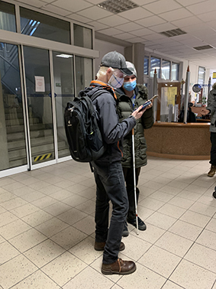
Odovzdaniu do prevádzky predchádzalo testovanie nevidiacimi a slabozrakými

Na konci pod drobnohľadom užívateľov
V spolupráci s ÚNSS sa na jeseň 2020 rozbehli testy, ktorých cieľom bolo preveriť účelnosť a funkčnosť vytvoreného systému. Vývojárskemu tímu poskytli spätnú väzbu pracovníci CETIS-u a sedemnásti používatelia (deväť nevidiacich, traja prakticky nevidiaci a piati slabozrakí), pričom 8 z nich použilo Corvus, štyria TalkBack a piati využili zväčšovací nástroj OS Android. Aby bol zabezpečený skutočne individuálny prístup a aby boli získané údaje čo najrelevantnejšie, uskutočnilo sa celkovo 8 testovaní, v skupinkách po dvoch – troch testeroch, všetky v plnej prevádzke, t. j. s reálnymi situáciami a reálnou frekvenciou návštevnosti.
„Pre každého účastníka testovania sme v rámci mestského úradu vytýčili 4 trasy, ktoré sme následne vyhodnocovali,“ hovorí Stanislav Sokol z ÚNSS. „Svoje postrehy a skúsenosti mali možnosť zhrnúť v anonymnom dotazníku, ktorý sa týkal napr. prístupnosti aplikácie, užívateľskej prívetivosti a pod. Po vyčíslení môžem povedať, že až 82,4 percent testerov považuje mobilnú aplikáciu s asistenčnou technológiou, ktorú v mobile používajú, za úplne prístupnú, zvyšok označil mieru prístupnosti za čiastočnú. Hodnotenie „veľmi jednoduchá trasa“ sa vyšplhalo na 64,7 %, „trasa s menšími problémami“ na 26,5 percenta a 8,8 % trás bolo z hľadiska navigácie ohodnotených ako zložitejších alebo veľmi zložitých. Za používateľsky priateľskú a intuitívnu označilo aplikáciu InforM8 76,5 % testerov.“
A kde by nevidiaci a slabozrakí nainštalovanie systému uvítali? Z výsledkov dotazníka vyplynulo, že v rôznych druhoch úradov, inštitúcií a verejných budov, v zdravotníckych zariadeniach (vrátane nemocníc), zdravotnej poisťovni, v interiéroch autobusových a železničných staníc, na miestach s lístkovým systémom/časenkami (napr. pošta, banka a pod.), v nákupných centrách, priestoroch univerzít a vysokých škôl, v múzeách, knižniciach, kinách či kultúrnych strediskách.

Z Malého Ríma na celé Slovensko?
Aplikácia InforM8 bola pilotne vyvinutá pre Mestský úrad v Trnave a nateraz je viazaná výlučne na jeho priestory. Jej rozšírenie však technologicky ani technicky nepredstavuje problém – keďže sú všetky tri funkčné časti riešenia vyvinuté a odskúšané, treba ich len prispôsobiť novej budove, novému pôdorysu. Zástupcovia Visions Technologies, s. r. o., ponúkajú záujemcom bezplatnú obhliadku, analýzu prostredia a požiadaviek a vypracovanie nezávislej cenovej ponuky. Databázu softvéru možno naplniť prakticky akýmkoľvek obsahom, tzn. nielen informáciami o oddeleniach, kanceláriách, zodpovedných osobách a kontaktoch na ne, ale napr. aj popisom exponátov v múzeu.
Aplikáciu si môžete bezplatne stiahnuť zo stránky projektu www.navigujma.sk.

Projekt finančne podporila Implementačná agentúra MPSVaR SR v rámci Európskeho sociálneho fondu a Európskeho fondu regionálneho rozvoja v rámci Operačného programu Ľudské zdroje.

Dušana Blašková

Pre tých, čo hľadajú korekciu na poruchu farbocitu
Kontaktné šošovky s farebnými filtrami nie sú v našich končinách ničím nezvyčajným. Najčastejšie sa vkladajú do nedominantného oka, aby si mozog mohol informácie prijímané z pravej i ľavej strany poskladať a rozlíšiť tak odtiene, ktoré mu včaššie splývali. Efekt je veľmi individuálny – jednému to odhalí nevídané, druhému zhorší videnie v tme či vnímanie priestoru. Ak sa farebné filtre umiestnia pred obe oči naraz, môže sa zlepšiť schopnosť rozlišovať odtiene v červenej a zelenej časti spektra, modrá a žltá ale neraz mierne utrpí. Existuje niekoľko typov pomôcok s filtrami, a hoci žiadna nedocieli normálne videnie farieb, predsa len môže v niektorých prípadoch pomôcť.

Neporušená činnosť oka, zrakových dráh, príslušných mozgových centier a správne osvetlenie pozorovaných objektov. To sú základné predpoklady, pri ktorých dokáže človek rozlišovať farby. Ak niektorá z týchto štruktúr nefunguje, vzniká porucha farebného videnia (porucha farbocitu, zriedkavejšie farboslepota), a to buď protanomália (porucha vnímania červenej), deuteranomália (porucha vnímania zelenej) alebo tritanomália (porucha vnímania modrej). Niekedy sa vyskytujú samostatne, inokedy sa môžu kombinovať, pomerne zriedkavo sa stretávame aj s tým, že človek vidí svet čierno-bielo, resp. v rôznych odtieňoch sivej. Vtedy hovoríme o monochromázii alebo monochromatizme.
Porucha vnímania farieb môže byť vrodená (keďže je viazaná na chromozóm X, prejaví sa častejšie u mužov, ženy, majúc dva chromozómy X, sú väčšinou iba prenášačky) alebo získaná (napr. ako dôsledok zápalu, atrofie zrakového nervu či opuchu jeho terča, ochorenia makuly, glaukómu, otráv alebo cukrovky). Vrodená porucha farbocitu sa liečiť nedá, získaná sa upravuje liečbou základného ochorenia. Pri oboch sa však odborníci zaoberajú tým, či, u koho a hlavne ako možno mieru schopnosti rozlišovať farby ovplyvniť.
Pod jednu z posledných pomôcok v tejto oblasti je podpísaný istý Don McPherson, držiteľ doktorátu v odbore sklárstvo z Alfredovej univerzity v New Yorku. Jeho zadanie bolo jasné: nájsť spôsob, ako chrániť chirurgov, ktorí pracujú s laserom, ale tak, aby im použitý filter nebránil rozoznávať farby operovaných tkanív. Podarilo sa. Sklo, obohatené vzácnymi zeminami, dokázalo pohltiť len úzky výsek viditeľného spektra, t. j. len vlnovú dĺžku používaného laseru. Netrvalo dlho a ochranné okuliare opustili operačnú sálu, neskôr i múry nemocníc a lekári ich začali využívať ako okuliare slnečné, pretože vďaka nim vnímali farby sýtejšie. Keď ale jeho spoluhráčovi pri frisbee, odhalili, že kužele, ktoré vymedzujú ihrisko, sú oranžové, pochopil, že okuliare môžu pomôcť aj ľuďom s poruchou vnímania farieb.
Nasledovali klinické štúdie na Kalifornskej univerzite v Berkley a Davise (USA) a na Univerzite v anglickom Sussexe a v roku 2012 priniesla spoločnosť EnChroma na trh špeciálne okuliare, dva roky neskôr plastové a polykarbonátové šošovky.

Okuliare, ktoré môžu zmeniť váš pohľad na svet
Okuliare EnChroma obsahujú špeciálne optické filtre, ktoré selektívne blokujú alebo obmedzujú priepustnosť svetla určitých vlnových dĺžok. Tým rozširujú škálu vnímaných farieb, zvyšujú ich sýtosť, jasnosť a umožňujú lepšie vnímanie hĺbky a detailov. Z výskumov vyplýva, že výraznejšie zmeny človek spozoruje v exteriéri, počas dňa a v jasne osvetlených priestoroch, ale napr. aj pri práci na počítači, kedy sa môžu jemne stmaviť.
Neznamená to ale, že človek, ktorý roky poznal len čiernu, sivú a bielu, začne odrazu vnímať všetky ostatné farby a ich odtiene. Ľuďom, ktorí majú všetky tri druhy receptorov, no mierne zmenenú citlivosť na vlnové dĺžky, však pomôcť môžu. Zjednodušene možno povedať, že ak pri určitom intervale vlnových dĺžok reagujú červené aj zelené receptory takmer rovnako (čo mozog vyhodnotí ako svetlohnedú farbu), okuliare EnChroma odfiltrujú práve túto časť vlnových dĺžok (akoby práve tú svetlohnedú) a človek začne vnímať skutočné farby. Pravdaže, efekt sa nedostaví minútu po ich nasadení – mozog sa musí s novou situáciou vysporiadať, spracovať a vyhodnotiť úplne nový obraz.
Chcete vedieť, či patríte medzi tých, pre ktorých sú okuliare EnChroma riešením? Žiaden strach, až do Ameriky nemusíte. V pražskej a brnianskej predajni spoločnosti Lentiamo, s. r. o., ktorá je v Českej republike ich výhradným distribútorom, si môžete vyskúšať nedioptrickú verziu, dioptrickú (s jednoohniskovými, bifokálnymi a multifokálnymi šošovkami) vám podľa požiadaviek zhotovia.
Pred nákupom je nutné podstúpiť zhruba trištvrtehodinový test, vďaka ktorému sa určí typ vašej poruchy farbocitu a jej stupeň (rozdiely vo vnímaní farieb pravým a ľavým okom sa vyskytujú veľmi často, vždy sa ale testuje binokulárne), nasleduje skúška okuliarov v interiéri a v exteriéri. Upozorňujeme, že na vyšetrenie je potrebné objednať sa vopred. Ak sa ukáže, že okuliare sú pre vás vhodným riešením, a rozhodnete sa ich kúpiť, je vyšetrenie zdarma, v opačnom prípade stojí 390 Kč. Na test vnímania farieb sa môžete vopred pripraviť, a to prostredníctvom jeho on-line verzie na stránke firmy EnChroma.
Vzhľadom na náročnosť vyšetrenia, aplikácie a napokon i vyššiu cenu (6000 až 15 000 KČ) neplánuje sieť optík ponúkať tieto okuliare cez e-shop. Je ale možné, že sa dostanú na pult prvej predajne spoločnosti Lentiamo, s. r. o., na Slovensku, v centre Bratislavy, ktorej otvorenie sa pripravuje v prvej polovici roku 2022.

Dušana Blašková

Pite plnými dúškami z dobrých kníh
(John Wooden)
Studničkou nech je vám aj Verejná knižnica Mikuláša Kováča v Banskej Bystrici, ktorá ľudí s rôznym druhom znevýhodnenia napája už druhé desaťročie. Z čiaš literárnych, ale i prostredníctvom pravidelného premietania filmov s audio komentárom, výstav najlepších snímok fotografickej súťaže ÚNSS Cesta svetla či podujatiami s nálepkou blindfriendly, aj kultúrnymi a umeleckými všeobecne.
Na sklonku roka 2021 sa vďaka projektom SPPoločne pre komunity a Digitálny svet pre každého podarilo knižnici ešte väčšmi otvoriť čitateľom so zrakovým, telesným, mentálnym postihnutím a seniorom, a to zakúpením digitálnych pomôcok, ktoré skvalitnia knižnično–informačné služby na piatich pracoviskách.
V pobočke Centrum na Švantnerovej 18, kde knižnica umožňuje nevidiacim a slabozrakým sťahovať si a počúvať zvukové knihy už vyše pätnásť rokov, budete mať od teraz k dispozícii 48 novučičkých MP3 prehrávačov. Obavy z techniky mať nemusíte. Pracovníčky absolvovali pod vedením Janette Zacharovej, knihovníčky s dlhoročnými skúsenosťami z práce s našincom, školenie, určite vás zaučia a usmernia. Čitatelia časopisov v študovniach môžu vďaka financiám získaným z projektom využiť aj jednu z 23 digitálnych lúp s LED podsvietením.
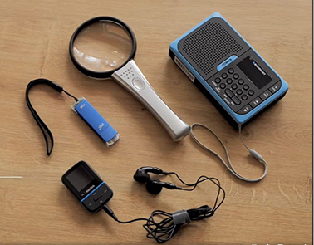
Nové pomôcky vo Verejnej knižnici Mikuláša Kováča v Banskej Bystrici
Zdroj: VKMK

Projekty finančne podporili Nadácia SPP a Nadácia ORANGE.

(red.)

Užitočné informácie na webe ÚNSS
Dovoľujeme si vás upozorniť na podrobne spracované materiály súvisiace s obdobím podávania daňových priznaní.
1. Zdaňovanie príjmu z výkonu činnosti osobnej asistencie: odmena, ktorú od fyzickej osoby s ŤZP dostáva jej osobný asistent, sa považuje za príjem z inej samostatnej zárobkovej činnosti a podlieha dani z príjmu fyzických osôb. informácie o základe dane, jeho nezdaniteľnej časti, daňových bonusoch, výpočte dane i podrobný postup pri vyplňovaní daňového priznania) sú zverejnené na stránke www.unss.sk v časti Aktuálne. O usmernenie môžete požiadať aj zamestnancov jednotlivých krajských stredísk.
2. Poukázanie 2 alebo 3 percent ÚNSS: postup pre fyzické i právnické osoby a všetky potrebné tlačivá na stiahnutie nájdete na www.unss.sk v sekcii Aktuálne.

Základné údaje
Obchodné meno (názov): Únia nevidiacich a slabozrakých Slovenska
Právna forma: občianske združenie
IČO: 00683876
Sídlo: Sekulská 672/1, 842 50 Bratislava

(red.)

Ospravedlnenie
V Dúhe č. 6/2021 sme uverejnili článok Ondreja Rosíka s názvom Mama má Emu, alebo ako sa počítače naučili rozprávať. O spracovanie tejto témy som autora požiadal už pred časom so zámerom zverejniť ho na webovej stránke a následne priniesť čitateľom Dúhy. Publikovanie na stránkach časopisu si však vyžadovalo určité zásahy do textu (pôvodná webová verzia obsahovala odkazy na audioprezentácie jednotlivých hlasov), časová tieseň však moje zásahy ovplyvnila natoľko, že nejaké malé stopy po odkazoch v texte predsa len ostali. Čitateľom a autorovi sa za to veľmi ospravedlňujem. Celý príspevok aj s ukážkami hlasov nájdu záujemcovia na stránke www.hovoriaciweb.sk. Ďakujem za pochopenie.

Josef Zbranek

Predstavujeme

Aj vidieť sa treba naučiť
Vizuálne vnímanie sa vyvíja po celý život, od narodenia až po starobu. Vek ho neohraničuje, pretože vidieť znamená skĺbiť fyziológiu s fyzikou a čerpať zo skúseností, ktoré si každý z nás archivuje v mozgu. Nesprávne návyky pri pozeraní, narušený vývin u detí, ale napr. aj zmeny po mozgovej príhode u dospelých môžu viesť k vzniku rôznych funkčných porúch očí. Spôsobom, ako ich opäť zladiť a naučiť ich správne spolupracovať, sa zaoberá špeciálny odbor, ktorý sa sformoval v 20. rokoch minulého storočia v USA a dnes je na celom svete známy ako funkcionálna (behaviorálna) optometria.
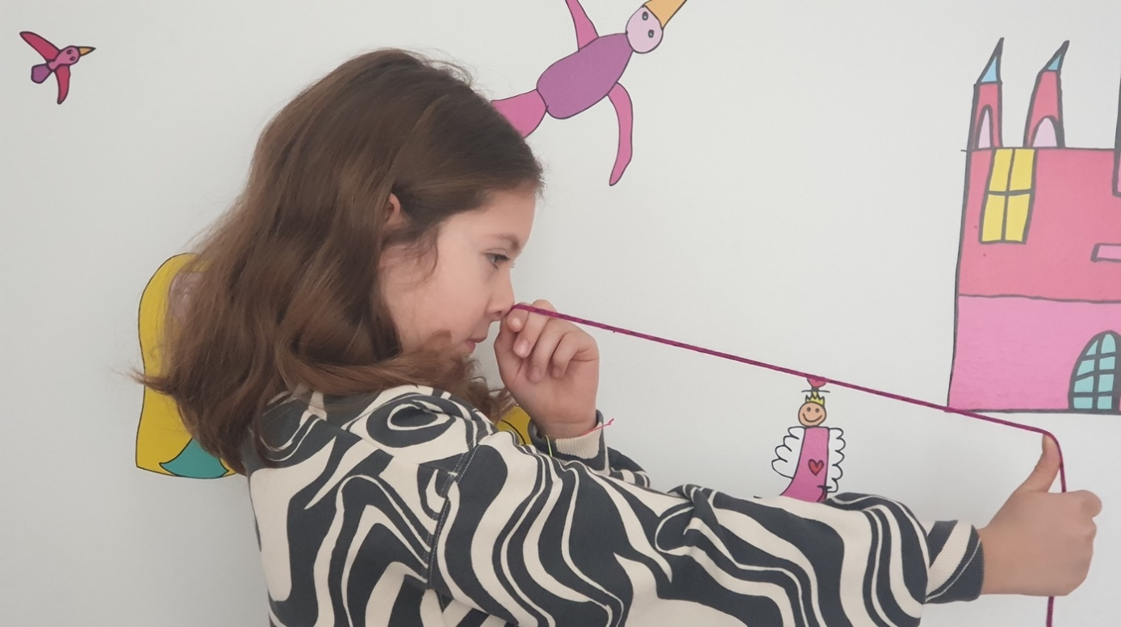
Cvik na podporu konvergencie a divergencie
Zdroj: TH

Funkčná optometria vychádza z predpokladu, že vizuálne problémy nestačí riešiť iba zásahom na jednom mieste v tele (napr. predpísaním okuliarovej korekcie), ale že sa treba zamerať na celkovú nápravu nesprávnych návykov, ktoré si človek v priebehu života pri pozeraní osvojil. Tzv. vizuálny tréning je určený pre ľudí s problémami okulomotoriky (pohybmi očí), akomodácie(zaostrovaním pri pohľade do blízka a do diaľky), vergencie (otáčaním očí smerom k sebe – pri pohľade do blízka, a od seba – pri pohľade do diaľky) a vizualizácie (spracovaním informácií prijímaných zmyslami v mozgu). Jeho cieľom je vytvoriť komplexné vizuálne schopnosti, ktoré možno využívať s maximálnou výdržou a minimálnou námahou.
Vizuálny tréning nie je vhodný pre každého. Cviky sa neodporúčajú ľuďom, ktorí majú poškodené alebo choré tkanivá oka alebo mozgu, pričom poškodenými tkanivami rozumieme napr. zmeny spôsobené nádorom, vysychanie zrakového nervu, degeneráciu buniek atď. Pacientov so zrakovým postihnutím prijímame, pri slabozrakosti sme ale ohraničení jej pôvodom a kvalitou. Slabozrakí (hlavne deti) nemusia totiž mať na tkanivách oka alebo mozgu patologické zmeny, jednoducho sa vo vývoji nenaučili vidieť, správne sa pozerať. Dôvodom môže byť tak zanedbaná korekcia ako aj funkčná porucha spolupráce oboch očí. Dôležité je začať s cvikmi čo najskôr, pretože ak sú deti v staršom veku (t. j. po siedmom –ôsmom roku) a vízus majú nižší než 40-50 percent, pozitívne výsledky sa dosahujú veľmi ťažko a doba cvičenia sa predlžuje.

Stačí 10 až 15 minút denne
V prvom rade musí klient absolvovať špeciálne optometrické merania, ktoré odhalia, ako oči vidia, na koľko percent, a určia, ako, resp. či vôbec spolupracujú. Na základe výsledkov vypracuje skúsený optometrista alebo oftalmológ individuálny vizuálny tréning, tzn. klient dostane pár cvikov, inštrukcie a potrebný materiál. Cvičí sa doma, spravidla každý deň, približne 10 až 15 min. Raz za 2 týždne sa stav vyhodnotí a klient pokračuje v tréningu s novými cvikmi – buď o stupeň ťažšími, alebo modifikovanými. V prípade, že sú prevádzané kvalitne a pravidelne, výsledky sa dostavia približne po pol roku, pri vážnejších diagnózach (manifestné škúlenie alebo slabozrakosť) si niekedy treba počkať aj rok až dva.
Pokiaľ ide o materiál, používajú sa predmety ako šnúrky, loptičky, farebné fólie ale aj rôzne obrázky s geometrickými tvarmi a úlohou klienta je (v závislosti od oblasti) používať obe oči rovnocenne a spolu. Tupozraké deti s ostrosťou videnia nižšou ako 70 – 80 percent cvičia najprv klasické ortoptické cvičenia, používame oklúziu (prelepovanie jedného alebo striedavo oboch očí), rytmicky však zapájame celé telo. Samozrejme, spolupracujeme aj s detskými oftalmológmi a pediatrami, ale aj s inými odborníkmi, napr. v prípade, že sa poruchy videnia premietajú do špecifických porúch čítania a písania (dyslexie a dysgrafie), sme v spojení so špeciálnymi pedagógmi.

Vizuálny tréning na Slovensku
Pôsobíme v Bratislave, Trnave, Malackách a v Banskej Bystrici, očakávame, že tento rok sa pripoja aj kolegovia v Košiciach. Na záver len dodám, že vizuálny tréning sa nenachádza v katalógu Ministerstva zdravotníctva, klienti si ho v plnej výške hradia sami.

Tatjana Hošková, funkčná optometristka

Keď dotyk lieči
Spolok Pro dotyk, to sú 4 kone, 7 psov, 2 mačky a zhruba 25 dobrovoľníkov. Klientov canisterapie, felinoterapie a hipoterapie, ktoré v Olomouckom kraji záujemcom poskytujú, je nerátane. Jednou z tímu odborníkov a zároveň spoluzakladateľkou spolku je aj Adéla Mihálová. Túžba pracovať so zvieratami ju sprevádzala od detstva, nikoho preto neprekvapilo, keď sa po strednej škole začala rozhliadať po príslušných kurzoch a úspešne ich absolvovala. A pritom by to prekvapením byť mohlo. Adéla Mihálová je nevidiaca, vlastne zrejme jediná nevidiaca canisterapeutka a hipoterapeutka v Českej republike. A možno aj v priľahlých oblastiach.

Dary ľudskému telu i duši
Pes motivuje k zvýšeniu psychickej i fyzickej aktivity, pomáha pri rozvoji jemnej motoriky, prekrviť napr. ruky, nohy, brucho či chrbát, odbúrava pocity osamelosti, depresie, úzkosti, prináša dobrú náladu a radosť, zároveň učí relaxovať, vnímať vlastné telo, svoje okolie i potreby iných. Ja viem, nepovedala som vám nič nové. Ale možno to, že na canisterapiu sú vhodné prakticky všetky plemená, už pre vás novinkou bude. Či?
Základom je láska k ľuďom. Psí terapeuti sa nesmú báť ani ľudí, ani nečakaných či prihlasných zvukov vrátane smiechu a kriku, bzučania invalidných vozíčkov, bariel, prudších pohybov, grimás a podobne, na nepredvídané situácie musia vždy reagovať mierne – žiadne zavrčanie, oháňanie sa, uhryznutie už vôbec nie. Znamená to, že keď ich klient nechtiac udrie alebo kopne, musia sa k nemu mlčky otočiť, keď pri hladkaní dostane kŕč a stisk nedokáže bez pomoci uvoľniť, musia mu olizovaním uvoľniť svalové napätie, keď sa o nich potkne a hrozí mu pád, musia ostať stáť a zachytiť človeka vlastným telom. Samozrejme, pes musí reagovať na pokyny psovoda. Súčasťou skupinovej canisterapie býva totiž aj predvádzanie poslušnosti či ukážka rôznych cirkusantských kúskov, napr. stavanie na zadné, váľanie sudov, slalom medzi nohami a pod. A potom sa na veľký stôl rozprestrie deka, na ňu podložka, zvierací terapeut sa pohodlne uvelebí a okolosediaci klienti ho môžu hladkať, alebo česať, môžu si prezerať uši, pazúriky... A tí, ktorí by mohli svojím správaním skupinovú terapiu narušiť, musia z kola von. Stretnutí sa alebo nezúčastňujú vôbec, alebo dianie sledujú len z diaľky. Nie je ale ničím výnimočným, že po mesiaci – dvoch psa pohladkajú, hodia mu balónik, dajú mu piškótu a postupne sa do kolektívu predsa len začlenia. Predtým, než dám slovo odborníčke, vám už len prezradím, že terapeutické skúsenosti a zážitky môže začať zbierať už poldruharočný pes. Rozhodujúce je zložiť skúšku a následne svoju kompetentnosť pred komisiou obhájiť každé dva roky. Pokiaľ nevykonávajú inú aktívnu prácu a pokiaľ sa neobjavia zdravotné problémy, môžu sa canisterapii venovať až do staroby.
„S kolegami pravidelne dochádzame do ôsmich – deviatich zariadení v Olomouckom kraji,“ zasvätila ma do fungovania spolku Adéla Mihálová. „Sú to pomerne veľké zariadenia, väčšinou preto chodievame dva tímy – okrem mňa a môjho psa buď kolega so svojím psom, alebo kolegyňa, ktorá sa venuje felinoterapii. Našimi klientmi sú starší ľudia s motorickými problémami, teda so skrátenými šľachami, stuhnutými svalmi, boľavým krkom a chrbtom, canisterapiu však využívame ako podpornú liečbu aj pri pacientoch s hypotonickým syndrómom, myopatiou, Parkinsonovou chorobou, roztrúsenou sklerózou, demenciou, prejavmi autizmu, detskou mozgovou obrnou či duševnými poruchami.“
To je pomerne široké spektrum klientov, pomyslela som si, na to treba byť nielen odborne podkutý, ale mať i dostatok duševných síl. Ale skôr, než som sa čokoľvek stihla spýtať, Adéla Mihálová sa pri tom pristavila sama.
„Občas je to veru psychicky náročné. Zvlášť napr. práca s ľuďmi s Alzheimerovou chorobou, pretože ich správanie je nevyspytateľné. Jeden deň sa usmievajú, druhý môžu terapeutovi uštedriť poriadne zaucho. Aby sa však takýmto situáciám predchádzalo, chodievame len k tým klientom, ktorých vyberie a pripraví personál zariadenia. Nie je to len preto, aby nedošlo ku konfliktu, k napadnutiu (či už mňa alebo psa), ale klient môže znenazdajky dostať epileptický, glykemický alebo iný záchvat, a vtedy treba rýchlo zakročiť. Mojou úlohou je zobrať psa a ustúpiť.“
Počas tých dvadsiatich minút, ktoré sú na individuálnu canisterapiu vyhradené (dlhší čas by psa veľmi vyčerpal), odborník zviera polohuje, tzn. ukladá napr. k bruchu na boku ležiaceho klienta (aby podporil prácu čriev), k nohám sú lepšie väčšie psy, k ruke (na lakeť alebo pod pazuchu) zas maličké plemená. Pravdaže, všetko to závisí od zdravotného stavu konkrétneho človeka. Vždy pred návštevou treba vedieť, či pacient nemá nejaké vývody, povedzme do žalúdka a pod.
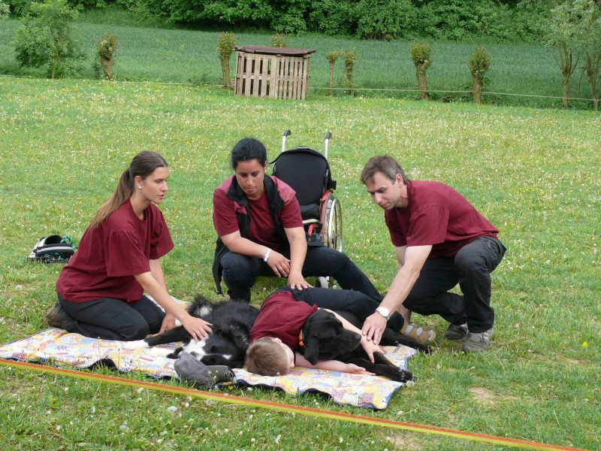
Počas canisterapie s detským klientom
Zdroj: www.prodotyk.cz

Na kone!
Na farme Lišmen v Zábřehu sa ako terapeut ponúka drobná, pokojná a večne hladná Vanesa, ktorá bola kedysi súčasťou rytierskych turnajov, Maya s dlhým a širokým chrbtom, veľmi vhodným na polohovanie, strakatá kráska Beauty a napokon Burák, kríženec sliezskeho norika s dobráckou povahou a obrovskou trpezlivosťou. Všetko sú to kone, pre poníky je kariéra terapeuta nevhodná. Jednak neposkytujú dostatočnú plochu na ležanie, jednak majú prikrátky, drobčivý krok.
Ste zvedaví, v čom tkvie tajomstvo hipoterapie? Buď vôľa vaša! Kôň je jediné zviera v prírode, ktoré s celým naším telom hýbe vo veľmi podobnom vzorci, ako keď zdravý človek kráča. Počas dvadsiatich minút terapie nervová sústava klienta neustále vysiela do mozgu tisíce stimulov, tisíce informácií o tom, aký pohybový vzorec je ten správny. Len pre úplnosť dodávam, že kôň je fyzicky a psychicky dospelý v štyroch – piatich rokoch a aktívne môže pôsobiť až do staroby, teda v niektorých prípadoch aj takmer 20 rokov. Na rozdiel od psích terapeutov skúšky v pravidelných intervaloch zatiaľ v ČR skladať nemusí.
Stretnutie sa začína vždy tým, že kôň sa privedie k rampe, postaví sa tesne k nej a „vyzdvihne“ si klienta. Postupne sa učí nebáť sa kočiarov, vozíkov a všemožných bzučiacich, chrčivých a rapkavých zvukov, ktoré vydávajú, ale aj to, že sa musí postaviť naozaj pevne na všetky štyri, pretože klienti s problémami motoriky na neho skôr dopadnú, než dosadnú.
V spolku Pro dotyk pracujú s deťmi so zdravotným postihnutím, s autizmom, s detskou mozgovou obrnou, svalovými myopatiami a atrofiami. Každé z nich musí rok čo rok predložiť potvrdenie od lekára, že zdravotný stav nie je kontraindikáciou terapie na koni.
Najmenšie deti ležia na brušku na chrbte koňa, hlavou otočené k jeho chvostu, fyzickú oporu im poskytujú držadlá po bokoch špeciálneho postroja, pod sebou majú len deku – vrstiev medzi chrbtom zvieraťa a telom klienta totiž musí byť čo najmenej. Tá nezriedka zasahuje až ku krku alebo ušiam koňa, takže ak chce dieťa poodliepať suchým zipsom pripevnené obrázky, musí sa veru poriadne ponačahovať. Takisto môže robiť lietadielko, či cvičiť s overballmi. Bezpečnosť pri každej jazde zaisťuje tím troch až štyroch odborníkov so skúsenosťami a prilba, ktorá je okrem bábätiek pre všetkých povinná.
„Špeciálne kurzy pre hipoterapeutov so zrakovým postihnutím u nás nie sú. Absolvovala som tie, ktoré boli v Českej republike dostupné,“ hovorí Adéla Mihálová. „Všetky právomoci ale vzhľadom na to, že nevidím, nemám. Koňa napr. nemôžem viesť. Ja som tam ako asistent, tzn. nachystám ho (vyčistím, osedlám, rozpohybujem), môžem počas terapie vedľa neho kráčať. S klientom si spievam, podávam mu hračky a pridržiavam ho za ruku, nohu alebo boky. Takisto mu môžem byť oporou v tzv. asistovanom sede. Vtedy som s ním na koni, buď je o mňa opretý, robíme spolu lietadielko, alebo je medzi nami overball. Keby sa náhodou niečo stalo (máme napr. kobylku, ktorá sa bojí šarkanov), kolegynka musí rýchlo sňať dieťa, ja buď chytám koňa, alebo ustupujem, závisí od toho, nakoľko sa splašil.“
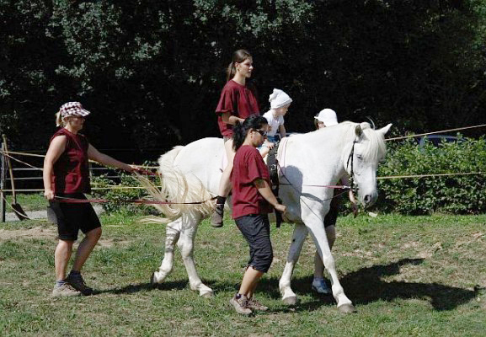
Adéla Mihálová v asistovanom sede
Zdroj: www.prodotyk.cz

Raritný terapeut
Adély Mihálovej som sa opýtala aj na to, s akými reakciami na svoje zrakové postihnutie sa počas terapií stretáva.
„Musím povedať, že s prejavom nedôvery, odmietaním mojej pomoci či nejakými protestmi, že budem práve ja súčasťou terapeutického tímu, som sa počas dvanástich rokov praxe nikdy nestretla. Ani pri komunikácii s personálom zariadení, do ktorých pravidelne chodievame so psami a mačkami, ani s rodičmi detí, ktorým poskytujeme hipoterapiu. Skôr mám pocit, že to vnímajú veľmi pozitívne, je pre nich povzbudením, že aj napriek určitým obmedzeniam sa toho dá zvládnuť naozaj veľa. Zvlášť citeľné je to na farme – nevidiaca a pracuje s takým veľkým zvieraťom! Ale ono bez zázemia, bez správnych ľudí, ktorí mi dali tú možnosť, by to nešlo. Ono nevidiacich canisterapeutov a hipoterapeutov je ako šafranu, mám pocit, že v Českej republike som jediná.
A klienti? Niektorí z nich si uvedomia, že nevidím, väčšina však toho asi schopná nie je. Ale vzhľadom na to, že pri klientoch nikdy nie som sama – pri individuálnej canisterapii je prítomný aj niekto z personálu zariadenia, pri hipoterapii sme dovedna traja alebo štyria, tak to v podstate nie je žiaden problém. Nehrozí, že by som si, povedzme, nevšimla, že niekto drží hrnček s horúcim čajom, nechtiac doňho drgla a obarila jeho, psa alebo seba, zatiaľ sa mi nestalo ani to, že by pes klienta škrabol. Pravdaže, môže k tomu dôjsť, vtedy sa to okamžite nahlási, vydezinfikuje a predloží sa očkovací preukaz, ale hovorím, mne sa to ešte nestalo. Mojou povinnosťou ako terapeuta je uložiť toho psa tak, aby som riziko poranenia minimalizovala a to si hmatom viem pekne skontrolovať, ako je otočený, kde má labky, kde pazúriky, takisto ako viem dávať pozor na oči a tlamu, na to sú psy citlivé. Ale podobne ako nevidiaci masér, dotykom vnímam aj telo toho klienta. Cítim, ktoré svaly sú stuhnuté, ktoré napnuté, čo treba pouvoľňovať, čo prekrviť. Na koni viem toho rukou skontrolovať už menej, predsa len je to vyššie.
Ale aj sluchom sa dá veľa zistiť, a to nemám na mysli len rolničky na obojkoch psov. Keď totiž to dieťa sedí nesprávne, kôň sa alebo vôbec nepohne, pretože to sám vyhodnotí ako nebezpečné, alebo našľapuje veľmi opatrne. Keď napr. vo voľnom čase vozím na koni svojich priateľov, alebo učím jazdiť svoje dve dcéry, podľa úderov kopýt o zem, podľa toho, že kôň nejde do rytmu, že napadá na jednu stranu, viem, že treba zmeniť ťažisko jazdca. Vtedy im poradím, ako sa majú usadiť, aby sa v sedle cítili pohodlne a kôň mohol uvoľnene a bezpečne vykročiť vpred.“
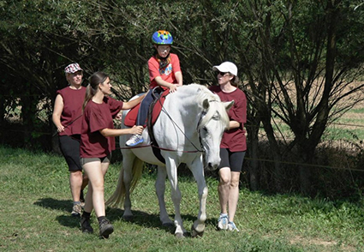
„Chceme, aby jemný dotyk koňského chřípí a psí oči dávaly naději a radost, aby studený psí čenich zahřál u srdce a aby nohy našich koní dávaly sílu nohám lidským.“
Zdroj: www.prodotyk.cz

V mene redakcie Ti prajem, aby Ti Tvoja práca aj naďalej prinášala radosť, aby si zdravie a duševnú pohodu rozdávala všetkým, ktorí to potrebujú, a aby Ťa pokroky klientov motivovali a dodávali Ti silu pokračovať.

Dušana Blašková

Náš tip

Nuda v Brne? Ani náhodou!
Vybavíte si, čo vykĺzne Čechovi, keď naďabí na niečo prekvapujúce? Správne! Vida! Pokojne tie vykĺznutia spočítajte, ak si to do VIDA! science centra Brno namierite. Vítaní sú všetci, ktorých fascinujú zákonitosti nášho sveta, ktorých baví sledovať priebeh najrôznejších prírodných i technických procesov, dokonca túžia stať sa ich súčasťou. V ostatnej Dúhe som vám v správe o konferencii Múzeá a galérie bez bariér III. sľúbil, že v niektorom z budúcich čísiel prinesiem o centre samostatný príspevok so zameraním na nevidiacich a slabozrakých, tak plním svoj sľub hneď teraz.

Science centrá sú ustanovizne, ktoré vedu a techniku popularizujú zábavnou formou. V posledných rokoch zažívajú veľký rozmach – zatiaľ čo v roku 1991 ich na svete bolo asi 300, dnes ich počet presahuje dve tisícky, pričom najviac by ste ich napočítali v Severnej Amerike a severnej Európe. Wikipedie.cz mi prezradila, že prvenstvo v histórii science centier drží berlínska Urania (1888), svetový boom však nastal až na prelome 60. a 70. rokov 20. storočia, kedy bolo otvorené napr. Exploratorium v San Franciscu alebo kanadské Ontario Science Center. Na našom kontinente sa najväčšej sláve tešia dánske Experimentarium, flámske Technopolis či fínske Heureka.
Narastajúci počet potenciálnych zákazníkov bol pre firmy impulzom začať sa špecializovať na výrobu exponátov – prístrojov a zariadení, ktoré prírodné zákony a javy priblížia zábavnou formou. Ani Slovensko nie je v tomto smere výnimkou. V Bratislave funguje zážitkové centrum Aurelium, zriadené Centrom vedecko-technických informácií v gescii Ministerstva školstva, vedy, výskumu a športu SR, v Košiciach prevádzkuje Slovenské technické múzeum vedecko-technické centrum, v Leviciach zase majú science centrum Atlantis. Už viac ako dve desaťročia vyvíja aktivity Vedecká hračka, o. z., so sídlom v Banskej Bystrici a stálou expozíciou v Europa shopping center, vďaka túlavému duchu vedenia sa však s ich ponukou môžete celoročne stretnúť na viacerých putovných výstavách a akciách, napr. na Dni hrania, ktorý býva naprieč Slovenskom v septembri.

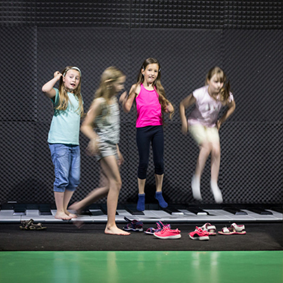
Jediná klaviatúra, na ktorej si môžete skutočne zatancovať
Zdroj: www.vida.cz

VIDA! science centrum Brno
Na ploche 6200 m2 je v bývalom pavilóne D brnianskeho výstaviska inštalovaných 180 interaktívnych exponátov. Obraz o tom, ako funguje svet, v ktorom žijeme, demonštráciu zákonitostí prírodných vied a miniaturizáciu prírodných javov názorne ukazujú stolíky a stojany s prístrojmi a vedecko-technickými hračkami, simulačné kabíny a plošiny.
Pred otvorením mali pracovníci VIDA! na zreteli aj prístupnosť pre ľudí so znevýhodnením, a keďže o spoluprácu požiadali Středisko Teiresiás Masarykovej univerzity v Brne, nemohlo to dopadnúť ináč ako dobre. Okrem popisov v Braillovom písme (úplne všade nie, ale určite tam, kde je to nevyhnutné), špeciálne pripravených výučbových programov si prídete na svoje aj „počas bežnej“ prehliadky. To, čo je pre ľudí so zrakovým postihnutím plne prístupné, je označené symbolom a spísané na niekoľkých stránkach. V tlačenej verzii si materiál môžete vyzdvihnúť v pokladni (slúžiť bude skôr vašim sprievodcom), ale aby ste sa mali na čo tešiť už vopred, na stránke VIDA! ho nájdete aj v elektronickej podobe vo formáte PDF. Obsah príručky, pravdaže, nie je záväzný – takisto ako ktorýkoľvek iný návštevník aj nevidiaci či slabozraký môže preskúmavať exponát za exponátom (odporúčanie dotýkať sa ich platí pre všetkých návštevníkov bez rozdielu), text obsahuje štyri desiatky tých, pri ktorých vám vzhľadom na zrak naozaj nič neunikne + praktické informácie, týkajúce sa ich umiestnenia, výzoru, obsluhy, príp. upozornení.
Tu je niekoľko príkladov:
1. Veľké riečne koryto: umožní vám preskúmať, ako prúdi voda v krajine, ako postupuje povodňová vlna a aký vplyv majú rôzne typy krajiny a prekážky v riečnom koryte. Po odchode budete môcť „machrovať“, v akých prípadoch sa zástavba ocitne v záplavovej oblasti, či ako dostať vodu do výšky.
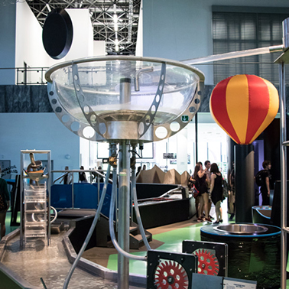
Načerpajte vodu a roztočte turbíny!
Zdroj: www.vida.cz

2. Zemetrasná doska: na simulačnej plošine zistíte, ako to je, keď sa trasie zem. Intenzita vibrácií postupne stúpa, na displeji v pozadí máte možnosť sledovať zábery z reálnych zemetrasení a pozorovať, ako na otrasy reaguje krajina. Ak sa obávate o svoj žalúdok, prezradím, že po tridsiatich sekundách najsilnejších otrasov sa pohyb plošiny zastaví.
3. Chladiaci stroj: viete, na akom princípe funguje chladnička? Vo VIDA! budete mať možnosť šliapaním poháňať kompresor a na držadlách, na ktorých budete mať ruky, budete cítiť prebiehajúce teplotné zmeny.
4. Veľký klavír: jedni prepletajú na klaviatúre prstami, vy môžete nohami. Rozbehnite sa po čiernych a bielych klávesoch, ktoré sa nachádzajú na podlahe centra. Pred muzicírovaním sa ale treba vyzuť.
5. Rastlinná a živočíšna bunka: rezy oboch typov buniek sú umiestnené na stene a úlohou návštevníka je ich poskladať, t. j. usporiadať farebné gumové časti, ktoré treba vložiť na správne miesto. Dajte si však pozor! Je možné, že magnety na ich zadnej strane sa budú ťahať aj tam, kde to príroda v úmysle nemala.
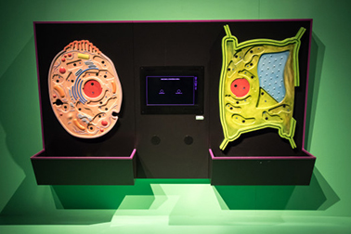
Na vlastné ruky sa presvedčte, ako vyzerajú základné stavebné časti všetkých živých organizmov
Zdroj: www.vida.cz

Zážitkov je ale oveľa viac. V kabínkach si môžete zmerať frekvenciu srdcovej činnosti, silu svojho hlasu, „zarotovať“ si, v ponuke sú malé i veľké hlavolamy, rozoznávanie predmetov hmatom a čuchom, dokonca kvíz pre vidiacich o haptickom vnímaní.
Slabozraký vo VIDA! nájde príležitostí na stretnutie s dôvtipnými kratochvíľami ešte viac. Môže vytvoriť vlnu tsunami, vypustiť teplovzdušný balón, pozrieť si oceán, piesočnú búrku vo fľaši či správanie lavín. Mňa osobne veľmi upútalo jedno prírodné divadielko, ukazujúce zaujímavý ekosystém. „Javiskom“ bolo dlhé terárium s mraveniskom na jednom a pôdou na druhom konci, kde si mravce Atta pestujú huby. Vyživujú ich kašou z trusu, slín a listov, a keď huby vyrastú, sú pre Atta pestovateľov potravou. Nikdy som si mravce v mravenisku na vlastné oči nepozrel – veď strkať tam kvôli tomu frňák, by bola nosovražda – nosu prilepenému na skle terária od malých vojakov a robotníkov, behajúcich zo svojho príbytku na pracovisko a späť, ale nehrozilo nič.
Niekoľkokrát denne sa v tamojšom Divadle vedy konajú bezplatné tzv. Science show tematické predstavenia s pokusmi a experimentmi, od mája do septembra rozširuje VIDA! ponuku aj o exteriérové zážitky. Môžete si napr. zahrať na marimbe, počúvať hučiaci kameň či dvihnúť samého alebo samu seba.
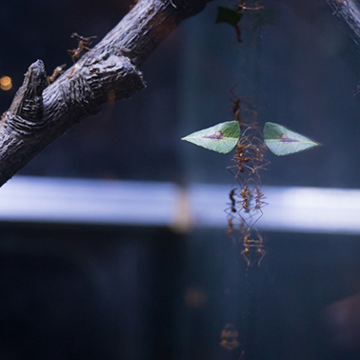
Bez nosovraždy s mravcami Atta
Zdroj: www.vida.cz

Pred návštevou
Bežne nie je nutné vopred si návštevu rezervovať, avšak v prípade, že po zábave a poučení siahnete ako skupina nevidiacich a slabozrakých, odporúča tamojšie vedenie ohlásiť sa vopred na info@vida.cz – odporučia vám vhodné termíny, aby ste sa vyhli najväčšiemu náporu či stretnutiam s inými objednanými skupinami.
Centrum je otvorené 7 dní v týždni: v pondelok od 9:00 do 14:00, v utorok až piatok od 9:00 do 18:00, cez víkend od 10:00 do 18:00.
Vstupné pre držiteľov preukazu ŤZP, seniorov nad 65, deti od 3 do 15 rokov a študentov je 130 Kč (približne 5,20 €), plná výška vstupenky je o 100 Kč drahšia. Sprievodca držiteľa preukazu ŤZP s červeným pásom má vstup zdarma. Len na okraj uvádzam, že preukazy ŤZP vydané na Slovensku vo VIDA! akceptujú. Do centra je možné prísť aj s vodiacim psom, iné zvieratá majú smolu.
Dôležité je uvedomiť si, že nejdeme do kaštieľa, v ktorom prechádzame z miestnosti do miestnosti spolu s ďalšími desiatkami ľudí. K exponátom má väčší zmysel pristupovať po malých skupinkách, tak piatich až šiestich osôb. Členom každej z nich by mal byť vidiaci asistent, praktický človek bystrého úsudku so schopnosťou poskytnúť zrozumiteľný opis. Vo vyššie zmienenom sprievodcovi je pri každom odporúčanom exponáte kratučký návod, pár slov ako na to, v priestore sa v modrých tričkách pohybujú zamestnanci. Prístup k väčšine exponátov je bezbariérový, v centre sa nachádzajú aj bezbariérové WC, jeho tri podlažia sú prepojené eskalátormi a výťahmi. K dispozícii je bufet, v suteréne reštaurácia, ponúkajúca obedové menu. Viac informácií a kontakty nájdete na www.vida.cz.

Tento príspevok končím ďalším prísľubom, a to zamerať sa na zozbieranie informácií o expozíciách slovenských centier a o tom, s čím zaujímavým sa v nich môže stretnúť nevidiaci návštevník.

Josef Zbranek

Nevidiaci nevidiacim alebo Manuál floor aerobiku
Internet promptne zareagoval na ponosy všetkých z domu pracujúcich a pozvoľna priberajúcich a začal sa plniť videonávodmi, ako cvičiť jogu, pilates, dokonca i zopár Tibeťanov prispelo radou. Ale čo si s „Raz, dva, tri!“ a „Pravá, ľavá!“ počne našinec? Alarmujúce vyjadrenie našich váh, ktoré osobné údaje doslova vykrikujú do sveta celkom neosobne, sa doniesli až do uší nevidiacej Pavly Kovaříkovej – Valníčkovej, ktorá sa rozhodla dieru v ponuke cvičebných manuálov pre ľudí so zrakovým postihnutím zaplátať. Na pomoc si prizvala profesionálnu cvičiteľku Kláru Kovaříkovú – Buzkovú a spoločne zostavili nielen texty, opisujúce jednotlivé pohyby, ale pripravili aj sprievodné audionahrávky. Tri nevidiace žienky začali podľa materiálov doma samostatne trénovať a po štyroch mesiacoch cvičenia, pripomienkovania a dolaďovania zavesili na web kondičný pohybový program, vďaka ktorému sa naučíte základy floor aerobiku aj vy. Sami a v pohodlí domova.

V prípade, že sa vám rotopédy, bežecké pásy, elyptiky, veslárske či lyžiarske trenažéry zunovali, na rýchlu chôdzu, džoging, beh, bežecké a zjazdové lyžovanie, tandemovú cyklistiku či plávanie vám chýba parťák, alebo jednoducho len chcete skúsiť niečo nové, dávame do pozornosti špeciálne pre nevidiacich vytvorený manuál floor aerobiku.

Čo by vás mohlo presvedčiť?
1. Základom floor aerobiku sú pomerne jednoduché variácie krokov, tzv. prvkov: každý z nich má jedinečný a veľmi krátky anglický názov, čo vám uľahčí zorientovať sa v nahrávke a sledovať prechod od jedného k druhému. Autorky manuálu jednotlivé prvky a zostavy pripravili naozaj starostlivo, s ohľadom na cieľovú skupinu – zaskáčete si iba v jednom jedinom prípade.
2. Floor aerobik je priestorovo nenáročný: kroky sa robia na mieste s minimálnym vychýlením do strán. Odporúča sa karimatka, cvičebná podložka alebo menší koberček, ktoré umiestnite na podlahu, parkety či linoleum. Takto totiž aj v tempe a cez podrážku poľahky identifikujete rozhranie povrchov a skorigujete prípadné nechcené pootočenia.
3. Manuál vytvárali nevidiaci pre nevidiacich: odzrkadlilo sa to tak v inštruktážnej časti (v textovom sumári nájdete okrem podrobných popisov jednotlivých pohybov napr. aj špecifické rady, ako nestratiť pri dynamickom cvičení orientáciu v priestore), ako aj v tréningovej časti, ktorá pozostáva zo šiestich audiozáznamov (od rozcvičky cez 4 bloky intenzívneho cvičenia zostáv až po blok na vydýchnutie), ktoré si môžete púšťať podľa momentálnej nálady a sily.
Tri lektorky pomáhajú nevidiacej naučiť sa správny postoj
Zdroj: www.rozhledna.info
4. Pohybový videoslovníček ako súčasť materiálu: Akási legenda všetkých prvkov, s ktorými sa v rámci programu stretnete. Vyslobodí vás to, ak si nebudete v prevedení niektorých prvkov istí a budete potrebovať overenie zo strany vidiaceho (pokojne aj nešportovca). Krátke videá sú zostavené v abecednom poradí, takže je to naozaj prehľadné. Autorky ponúkajú aj možnosť on-line konzultácií (info@rozhledna.info alebo 00420 608 824 821).
5. Nezávislosť a diskrétnosť: vďaka materiálom môžete cvičiť, kedy chcete a kde chcete, nemusíte strácať čas hľadaním vhodného parťáka, prístupnej športovej aktivity či zariadenia, kde by vás prichýlili. Nehovoriac o tom, že sa vyhnete pohľadom a poznámkam tých, ktorí na svojej fyzickej kondícii pracujú už dlhšie.

Sťahujte a naťahujte (sa)!
Inštruktážnu časť, text rozčlenený do kapitol, podľa ktorého sa krok za krokom naučíte jednotlivé prvky floor aerobiku, je k dispozícii na stránke neziskovej organizácie Rozhledna.
Tréningová časť, audionahrávky, ktoré vás budú pri cvičení viesť po tom, čo ste si všetko naštudovali, nájdete takisto na webe.
Pohybový videoslovníček, poistka, či ste všetkému porozumeli a robíte to správne, si zas hovie tu.

Projekt finančne podporil Nadačný fond Českého rozhlasu zo zbierky Světluška prostredníctvom fondu Kaufland. Pripravila a realizovala ho nezisková organizácia Rozhledna v roku 2021.

Dušana Blašková

Kysucké múzeum pozýva
Región na rozhraní Slovenska, Česka a Poľska schoval svoju krásu, kultúrne a prírodné dedičstvo do dreva,kameňa a najnovšie aj do Braillovho písma a štrnástich reliéfnych obrázkov vybraných objektov ľudovej architektúry a troch parných lokomotív. Vďaka sprievodcovi, ktorý priviedli na svet kysuckí múzejníci a Slovenská knižnica pre nevidiacich Mateja Hrebendu v Levoči a ktorý je prvým, ale určite nie posledným krokom plánu sprístupňovania, získate základné informácie o Múzeu kysuckej dediny vo Vychylovke a jeho historických dreveniciach či o Historickej lesnej úvraťovej železnici, ktorá vás v hlavnej turistickej sezóne a cez víkendy bude lákať jazdami historickými rušňami. Kysucké múzeum však spravuje aj ďalšie objekty, ktoré stoja nielen za zmienku, ale predovšetkým za návštevu. V Kaštieli v Radoli, v jednom z najstarších historických objektov na Kysuciach, si môžete prezrieť, ako kedysi bývali mešťania v dvoch najstarších mestách regiónu, a to v Kysuckom Novom Meste a v Čadci, a stálu archeologickú výstavu s názvom Svet dávnych predkov, približujúcu dejiny od mladšieho paleolitu po stredovek. Vo Vlastivednom múzeu v Krásne nad Kysucou vás expozíciou Kysucká odysea prevedú lovci mamutov, ako aj astronauti (osobne, ale aj prostredníctvom interaktívneho audiovizuálneho sprievodcu), a vďaka zbierke minerálov si v pokladni môžete zakúpiť lístok až do úplného stredu Zeme. Ale ak by ste sa chceli vrátiť v čase do svojej mladosti či mladosti svojich rodičov a starých rodičov, dávame do pozornosti výstavu Socialistické Kysuce alebo Takto sme žili. Piatym objektom, ktorý spravuje Kysucké múzeum, je Múzeum Čadca, ktoré dokumentuje vývoj prírody a spoločnosti, vedy a techniky, kultúry a umenia na území Kysúc.
Ak sa teda na sever vyberiete, nezabudnite si v pokladni ktorejkoľvek pobočky Kysuckého múzea pýtať sprievodcu v Braillovom písme a na stanici historickej železničky aj Pichtov písací stroj. Aby ste do knihy návštev mohli šuchnúť vlastnoručne napísané poďakovanie, zážitok, postreh, nápad alebo zanechať pár slov pre tých braillistov, ktorí prídu na výlet po vás.
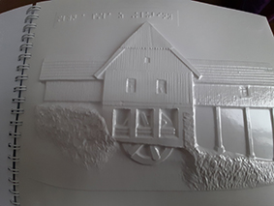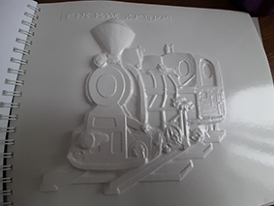
Zo stránok sprievodcu pre nevidiacich – mlyn a píla z Klubiny a parná lokomotíva U 34
Zdroj: KM

Projekt finančne podporilo Ministerstvo kultúry SR

(red.)

Kampane a zbierky

Biela pastelka 2022
V sobotu 15. januára 2022 vstúpila verejná zbierka Biela pastelka do 21. ročníka svojej existencie. Začína novinkou – možnosťou prispievať prostredníctvom SMS už od tohto dátumu. Nič sa však nemení na jej cieľoch, a tými sú podpora samostatnosti, nezávislosti a integrácie ľudí so zrakovým postihnutím.

Hlavným zbierkovým dňom bude 23. september 2022. Veríme že v tento deň bude v uliciach čo najviac dobrovoľníkov, oblečených v typických bielych tričkách s logom zbierky, ponúkajúcich drevené pastelky. Symbol spolupatričnosti a pomoci nevidiacim a slabozrakým. Komunikačná kampaň zbierky sa zatiaľ iba plánuje, čo však vieme, že naše piliere – agentúra Promiseo, Adela Vinczeová a možno i dobrosrdečný Fero Joke – s nami ostávajú. Dúfame, že sa nám spoločne opäť podarí pripraviť množstvo prekvapení nielen pre našich darcov, ale aj spolupracujúcich žiakov, študentov či členov základných organizácií.
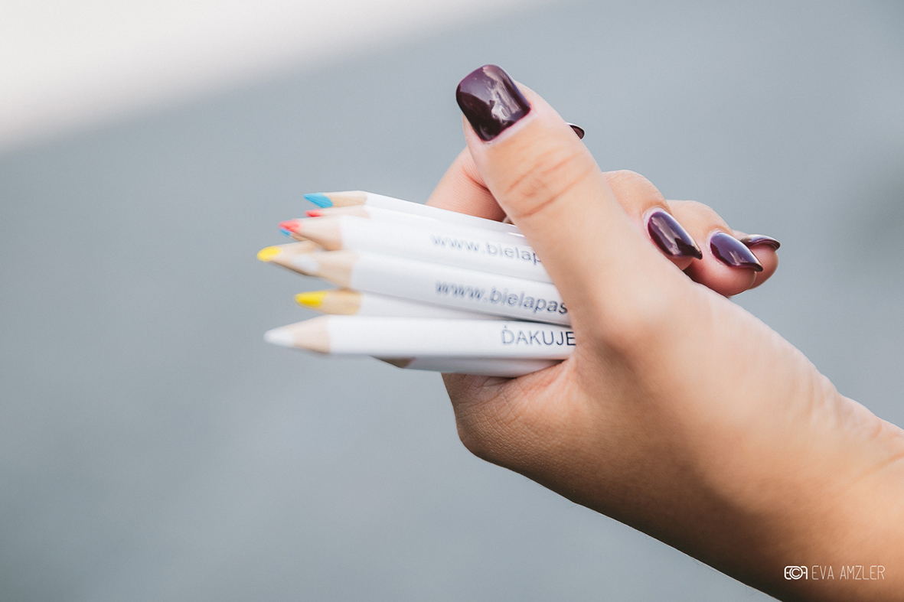
Symbolom zbierky bude opäť drevená pastelka
Autor: Eva Amzler

Ako pomôcť Bielej pastelke?
Biela pastelka 2022 je zapísaná v Registri verejných zbierok Ministerstva vnútra SR pod číslom 000-021-038830. Celoročne možno na jej konto prispieť rôznymi formami:
- online prostredníctvom webovej stránky www.bielapastelka.sk,
- na účet SK23 1111 0000 0014 3025 8006,
- SMS na číslo 820,
- formou stacionárnych pokladničiek; pokiaľ máte záujem o jej umiestnenie v niektorej inštitúcii či organizácii, kontaktujte nás na fricovska@unss.sk.

A čo uplynulý ročník?
V čase prípravy tohto článku prebieha uzatváranie ročníka 2021. Na definitívne „podčiarknuté, sčítané“ ešte čakáme. Veríme, že záverečné číslo hrubého výnosu zbierky bude čo najvyššie, už teraz však môžeme spokojne skonštatovať, že bude rekordné.

Eliška Fričovská

Projekty

Na Orave dobre, na Orave krásne
S kontrolórkou ZO na pútnické miesto do obce Klin, s jej predsedníčkou loďou na Slanický ostrov umenia, s tajomníčkou úvraťami Oravskou lesnou železnicou a napokon s hospodárkou za pamiatkou UNESCO. Takýto plán predložila grantovej komisii ÚNSS ZO Námestovo. Niesol názov Nechajme sa prekvapiť a v tomto duchu „museli“ členovia výboru pripraviť jeden bohatý deň pre svojich členov. Poďte sa pozrieť, ako sme si s tým poradili!

Byť členom našej organizácie nie je nutné zlo, ale skvelá možnosť sebarealizácie. Dôkazom toho sa stali aj prekvapenia, ktoré pre členov svojej ZO prichystali výborníci – zaujímavosti svojho mesta či obce, prírodné a kultúrne bohatstvá, na ktoré sú hrdí, a, samozrejme, miestne špeciality. A čo by sme vám na Orave odporúčali?
1. Milovníkom nenáročnej turistiky návštevu obce Klin, nad ktorou sa na vrchu Grapa majestátne týči Socha Ježiša Krista (verná kópia tej v brazílskom Rio de Janeiro) a od roku 2009 aj socha modliaceho sa Svätého otca Jána Pavla II. V blízkosti monumentov nájdete 14 zastavení Krížovej cesty a Kaplnku Božieho milosrdenstva. Celkovú atmosféru vám dotvorí aj pohľad na Oravskú priehradu a Roháče, a ak to stihnete koncom júla, zvôkol-vôkol vám budú rozvoniavať ruže, klinčeky a aksamietnice. Za tip ďakujeme Štefánii Krpčvonikovej, našej kontrolórke.

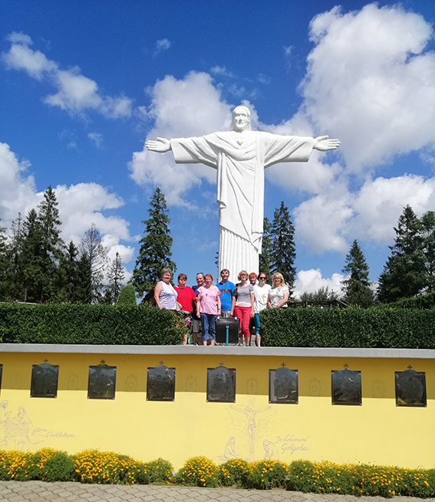
Socha Ježiša Krista na vrchu Grapa

2. Pod druhé odporúčanie sa podpisuje Janka Gonšenicová a znie: spoznávať krásy Oravy z hladiny Oravskej priehrady. Celú plavbu vám bude spríjemňovať výhľad na Západné Tatry a Babiu horu a keď budete míňať Vtáčí ostrov, súčasť chránenej krajinnej oblasti Horná Orava, určite si nenechajte uletieť jeho obyvateľov – čajky smejivé, čajky bielohlavé, rybárov riečnych a niekoľko druhov kačíc. Ani Slanický ostrov umenia nepreplávajte bez povšimnutia. Inak vám ujde návšteva lapidária oravskej kamenárskej tvorby 18. a 19. storočia, expozície Slovenská tradičná ľudová plastika a maľba, nainštalovaná v interiéri barokovo-klasicistického kostola, a história zatopených obcí a budovania Oravskej priehrady, kvôli ktorej treba zostúpiť do bývalej hrobky.
3. Pôvodne slúžila na zvážanie dreva z lesných správ a spájala Oravskú Lesnú, Zákamenné a Lokcu. Motorová drezina ťahá svoje vagóniky po úvratiach, lemovaných prekrásnou oravskou prírodou, z lesa až po Sedlo Beskyd tu i tam vykúkajú rozprávkové bytosti. Áno, reč je o Oravskej lesnej železnici, kam nás vzala naša tajomníčka Anna Murínová. V rámci výletu sme stihli aj neďalekú vyhliadkovú vežu a prehliadku dobových fotografií a dokumentov, modelov lesných dopravných prostriedkov, nástrojov na prácu s drevom, modelu úvratí, figurín dvoch drevorubačov pri práci v lese a v areáli voliéry s pávmi a ovečkami.
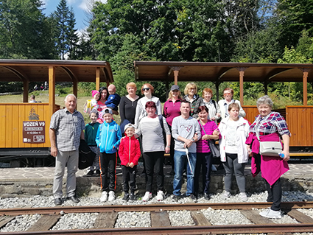
Oravskou lesnou železnicou

4. A keď už budete na Orave, určite si vyhraďte čas na Tvrdošín a jeho pýchu – drevený gotický Kostol Všetkých svätých, ktorý je zaradený do Zoznamu svetového dedičstva UNESCO. Uchváti vás figurálnymi a ornamentálnymi maľbami, kazetovým stropom a barokovým oltárom s obrazom Všetkých svätých z konca 17. stor. Do odporúčaní, ale s výkričníkom, pridávame aj 11 metrov vysokú drevenú rozhľadňu Borová pod vrchom Uhlisko nad Tvrdošínom. Onen výkričník umiestňujeme k zmienke o rebríku, po ktorom sa na ňu vystupuje. Z našej skupinky si na to trúfli len dve odvážne osoby. Prekonáte nás?
Garantom nezabudnuteľných chvíľ na Orave je ZO Námestovo
Helena Gičová

Aj jednoduchý nápad môže skončiť svalovkou
Ak neveríte, prehoďte slovko – dve s členmi ZO Nitra a ich asistentmi, ktorí si vlani pravidelne líhali na podložky, sadali na fitlopty, naťahovali sa s posilňovacími gumami a dvíhali ručné činky. Každý zo šestnástich utorkov sa zamerali na posilnenie iných svalov a veru nik sa nemohol ani vyhovárať, ani ulievať. Penzionovaná rehabilitačná sestra Štefánia Dianová, ktorá sa chopila vedenia, totiž od prvých spoločných minút v tzv. športovej miestnosti SINA, n. o., preložila každý jeden cvik do reči, ľahko zrozumiteľnej aj nevidiacim a slabozrakým športovcom – amatérom, a z bohatého cvičebného repertoáru povyberala len tie, ktoré sú prístupné naozaj všetkým, bez ohľadu na stupeň zrakového postihnutia či vek. Zvesti o úspechu takejto metódy a o príjemnej atmosfére sa čoskoro spomedzi štyroch stien prešmykli von a obehli aj ostatných, takže z pôvodných desiatich záujemcov sa ich na Nedbalovej postupne zhromažďovalo až osemnásť.
„Pridanou hodnotou projektu bola konštrukčne a časovo náročná úprava interiéru a nábytku našej športovej miestnosti,“ prezradil Josef Zbranek, predseda ZO Nitra. „Uložiť na skrine škatule alebo iné skladné predmety s nakúpenými športovými pomôckami nie je až tak veľký problém, ale 15 nafúknutých fit lôpt, to už problém je. Miesta nemáme nazvyš a ony sa gúľajú a padajú a padajú. Náš člen Laco Fúska (bez ZP) si doma pripravil a s pomocou Petra Bujnu (PN) nainštaloval systém dreveného latenia (ohrádka, zarážky na nábytok) tak, že lopty sú uložené ako v galérii, bez pohnutia. Všetka česť a veľké poďakovanie!”
Členovia však bez pohnutia ostať nehodlajú. V pravidelných stretnutiach budú pokračovať, a to nielen kvôli vlastnému zdraviu, ale aj preto, aby v hanbe neostali, a s Ladislavom v plnej kondícii oslávili budúcoročnú osemdesiatku.
Projekt Kondičné cvičenie sa zrealizoval aj vďaka podpore z grantového programu ÚNSS

Dušana Blašková

Po covide v pohybe
Grantová komisia ÚNSS vyhlásila v roku 2021 dve grantové kolá. Prvé – Nevidiaci a slabozrakí v on-line svete nás neoslovilo, a preto sme sa rozhodli počkať na druhé. S novou výzvou prišla aj myšlienka napísať projekt, ktorý sme nazvali Po Covide v pohybe. Uvedomovali sme si, že v dôsledku opatrení, ktoré boli na celom svete prijaté na zamedzenie šírenia pandémie, ľudia stratili nielen kontakt so spoločenským prostredím, ale i fyzickú kondíciu. Sedavé správanie a nízka úroveň telesnej aktivity majú z dlhodobého hľadiska na zdravie nepriaznivé účinky, pohodu a kvalitu života jednotlivcov (vnímali sme, že niektorí zoslabli, trochu zleniveli, iní zas pribrali), preto sme sa rozhodli vrátiť členov ZO ÚNSS č. 22 Lučenec do bežného života, naučiť ich pohybové a dychové cviky, umožniť im opäť sa navzájom stretávať, obnoviť prerušené kontakty, a prispieť tak k ich fyzickej i duševnej pohode.

Našou prvou aktivitou bola návšteva Košíc. Zavítali sme do botanickej záhrady, komplexu s rozlohou približne 30 hektárov, kde sme sa pokochali rastlinami v skleníkoch s tropickými a subtropickými druhmi (vrátane hmyzožravých), dekoratívnymi, koreninovými, vodnými a liečivými rastlinami, ale i vzácnou zbierkou zhruba 1200 kaktusov a sukulentov. Prešli sme sa po včelárskom náučnom chodníku a videli aj arborétum, tvorené množstvom cudzokrajných i domácich drevín, a mini ZOO, ktoré sú súčasťou areálu. Po prehliadke najväčšej botanickej záhrady u nás sme sa presunuli do centra k najstaršej spievajúcej fontáne v Československu, ktorá reaguje na vlastnú hudbu, každú hodinu na neďalekú zvonkohru, ale aj na živú hudbu zo Štátneho divadla Košice. Hoci sme nemali to šťastie, vidieť tancujúce vlnky v tme, kedy hýria farbami, sme radi, že sme sa okolo fontány poprechádzali a mohli si len tak, sediac na lavičke, vychutnávať neopakovateľne krásnu atmosféru.

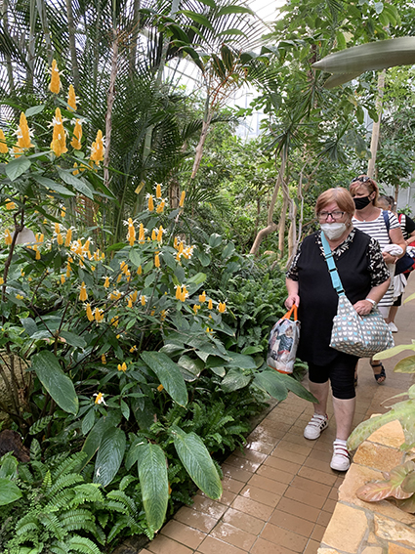
Medzi unikátnymi rastlinami

Druhou líniou projektu nás sprevádzali naše dve lektorky Andrejka Belík Adamčíková a Jarka Paučová. Na siedmich stretnutiach sme vďaka nim dostali cenné informácie o tom, čo je cievna gymnastika, prečo je pri cvičení dôležité správne dýchať, prečo je potrebné udržiavať svoju lymfu a dodržiavať pitný režim, popri tom sme sa naučili, ako si uvoľniť krčnú, hrudnú a driekovú chrbticu. Cvičiť sme chodili do telocvične Obchodnej akadémie v Lučenci a do nášho krásneho mestského parku. Prírode sme ostali verní aj pri posedení pri guľáši, ktorý sme zorganizovali v Lučenských kúpeľoch.
V rámci projektu sme zavítali aj do Wellness Spa Novolandia v Rapovciach, kde sme si podľa vlastného výberu vyskúšali rôzne druhy sáun (fínsku, infrasaunu, soľný parný kúpeľ, vyhrievanú lavicu...), vonkajší bazén s morskou vodou a vírivku. Čo Vám budeme hovoriť? Spojili sme pohyb s relaxom, ako sa patrí!

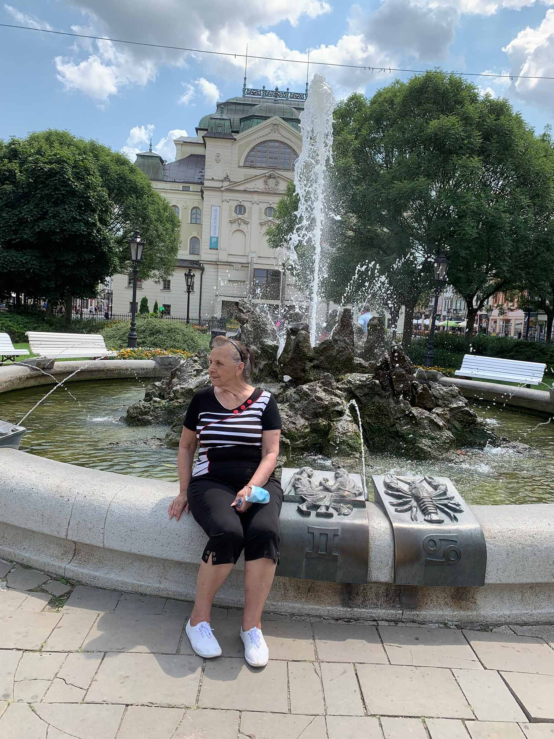
Oddych pri spievajúcej fontáne v Košiciach

Kvôli tretej vlne koronavírusu sme nestihli absolvovať klasickú masáž a lymfodrenáž v masérskom salóne BEST Therapy Štefan Belík, ani zorganizovať záverečné stretnutie, ktoré malo byť vyhodnotením projektu. Ak si myslíte, že sme sa s touto skutočnosťou zmierili, mýlite sa! Účastníkom projektu sme zakúpili darčekové poukazy na masáže, ktoré budú môcť využiť po uvoľnení opatrení v roku 2022, a potešili sme ich pamätným listom a fotografiami, ktoré dokumentujú chvíle strávené v kruhu skvelých ľudí. Spätné väzby sme si od účastníkov vyžiadali telefonicky a na ich základe môžeme konštatovať všeobecnú spokojnosť a chuť stretávať sa na aktivitách podobného zamerania aj v tomto roku. Vďaka projektu, ktorý nám schválila Grantová komisia ÚNSS, sme ostali po covide v pohybe.

Renata Oláhová a Jarmila Paučová, koordinátorky projektu

DÚHA

DÚHA – Časopis pre nevidiacich a slabozrakých občanov so sociálnym zameraním
Periodicita: dvojmesačník
Vydavateľ: Únia nevidiacich a slabozrakých Slovenska, Sekulská 1, 842 50 Bratislava
IČO: 00683876
ISSN 1339-1755
Redakcia: Dušana Blašková, Eliška Fričovská a Josef Zbranek
Zostavila: Dušana Blašková
Jazyková korektúra: Michaela Hajduková
Fotografie, pri ktorých nie je uvedený zdroj, sú z archívu ÚNSS.
Grafika a tlač: Starion, s. r. o.
Registrácia: Ministerstvo kultúry SR, EV 4496/11
Príspevky posielajte písomne na adresu Úradu ÚNSS, Sekulská 1, 842 50 Bratislava alebo e-mailom na: duha@unss.sk.
Uzávierka nasledujúceho čísla: 31. marec 2022
Realizované s finančnou podporou Ministerstva práce, sociálnych vecí a rodiny Slovenskej republiky

